Metoda „Turul Galeriei”

Metoda „Turul Galeriei”
„Turul Galeriei” este o tehnică de învățare colaborativă, în care elevii, organizați în microgrupuri, lucrează împreună pentru a rezolva o problemă controversată, care permite multiple soluții, inclusive prin crearea unor machete. Deoarece protecția mediului este un aspect esențial, experiențele acumulate în cadrul programului Erasmus+ în Croația au fost completate de importanța ecologiei; prin urmare, materialele folosite în cadrul expoziției au fost exclusiv reciclate.

Etapele metodei:
Formarea microgrupurilor
Elevii sunt împărțiți în echipe de 4-5 membri.
Fiecărui grup i se oferă foi de flip-chart și markere.
Prezentarea sarcinilor de lucru
Profesorul explică problema pe care grupurile trebuie să o rezolve, precizând că soluțiile trebuie notate pe flip-chart.
Se desemnează un „ghid” în fiecare grup, care va avea rolul de prezentator.
Cooperarea pentru realizarea sarcinilor
Elevii colaborează în grupuri pentru a găsi soluții.
Ideile și concluziile sunt notate pe flip-chart.
Expunerea lucrărilor
Fiecare grup își expune lucrarea, similar unei galerii de artă.
Ghidul fiecărui grup rămâne lângă poster pentru a-l explica și susține.
„Turul Galeriei”
Elevii vizitează lucrările celorlalte grupuri, compară soluțiile, adresează întrebări ghidului și pot lăsa comentarii sau sugestii pe flip-chart.
Reevaluarea rezultatelor
Fiecare grup analizează propriul produs, ținând cont de observațiile primite și comparându-l cu celelalte lucrări.

Avantajele metodei „Turul Galeriei”
- Dezvoltă ascultarea activă, reflecția și gândirea critică.
- Stimulează creativitatea, respectul și toleranța.
- Îmbunătățește competențele emoționale, relaționarea și comunicarea.
- Încurajează învățarea activă și colaborarea.
- Favorizează implicarea tuturor elevilor și dezvoltarea spiritului de echipă.
- Exersează argumentarea, evaluarea și autoevaluarea.

Limitele metodei:
- Posibilitatea conformării la opinia majorității.
- Tendința unor elevi de a domina discuția, în rol de lideri.
- Marginalizarea sau autoizolarea celor cu opinii diferite.
- Lipsa implicării anumitor elevi.
- Posibilă dezordine în desfășurarea activității.
- Crearea unei dependențe de grup pentru rezolvarea sarcinilor.
- Posibile conflicte între elevi.
- Favorizarea „gândirii de grup”, care poate limita diversitatea ideilor.
Această metodă oferă un cadru dinamic și interactiv pentru învățare, dar necesită o bună gestionare pentru a evita posibilele limitări.
Am folosit această metodă inovativă de evaluare în data 22.10.2024, la clasa a VI-a B conform proiectului didactic, întocmit de mine prin care am cerut elevii să expună lucrările realizate în faţa clasei pentru a putea fi analizate și autoevaluate. Fiecare elev a evaluat lucrările expuse pe catedră și era obligatoriu folosirea materialelor reciclabile.
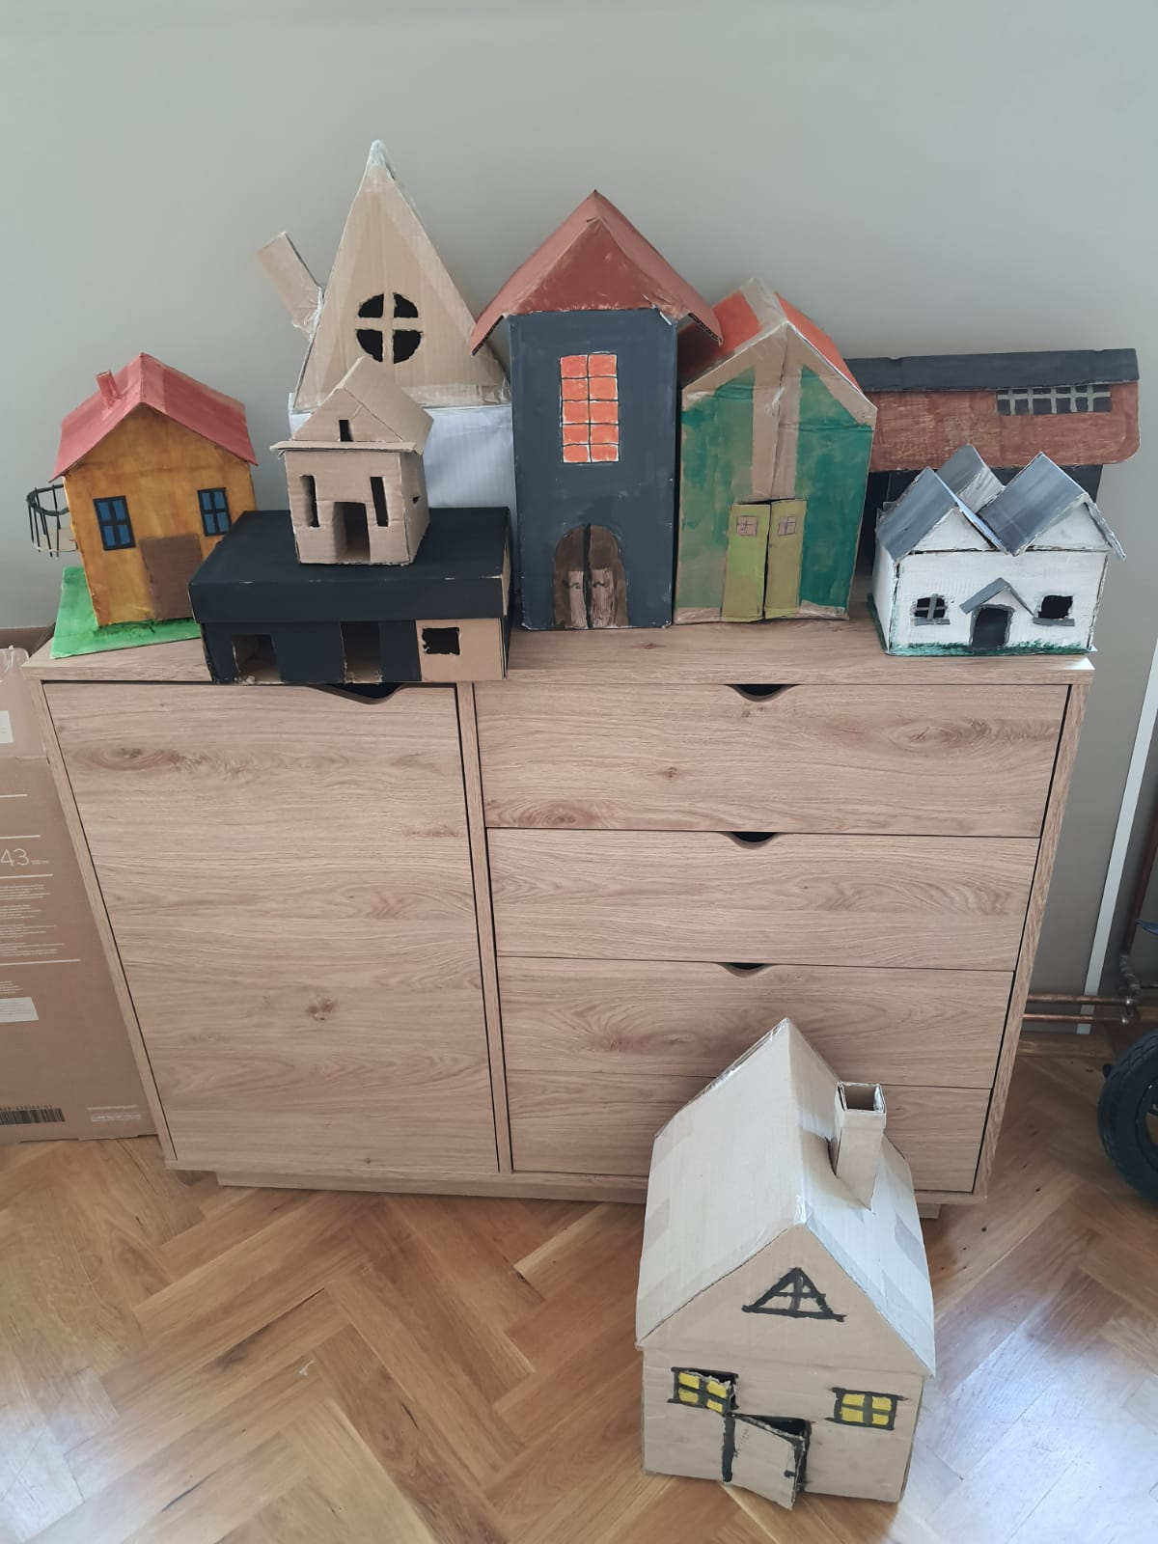
Menționez că am preluat această metodă inovativă prin schimburi de experiență Erasmus+, conform cursului de perfecționare Sustainability in education – introducing green and eco-lifestyles din data de 04-10.08.2024 în Split, Croația. Am participat la acest eveniment făcând parte din echipa Erasmus+ a Școlii Gimnaziale “Szacsvay Imre” Oradea.

Am mai folosit această metodă percepută prin experiența Erasmus+ din Croația, în data 23.11.2024 când elevii clasei a VII-a C au expus lucrările despre clădirile și monumentele istorice din orașul Oradea și o echipă din clasă a ales Palatul Ullmann. Am așezat pozele în sală, am făcut o machetă și am expus și lucrările elevilor. Am utilizat materiale reciclabile pentru a crea machete ale unor clădiri de importanță istorică din Oradea, care au jucat un rol semnificativ în istoria orașului din secolul al XX-lea. Am folosit exclusiv materiale precum carton și foi de hârtie aruncate de alții, pentru a sublinia, în acest fel, importanța protecției mediului.
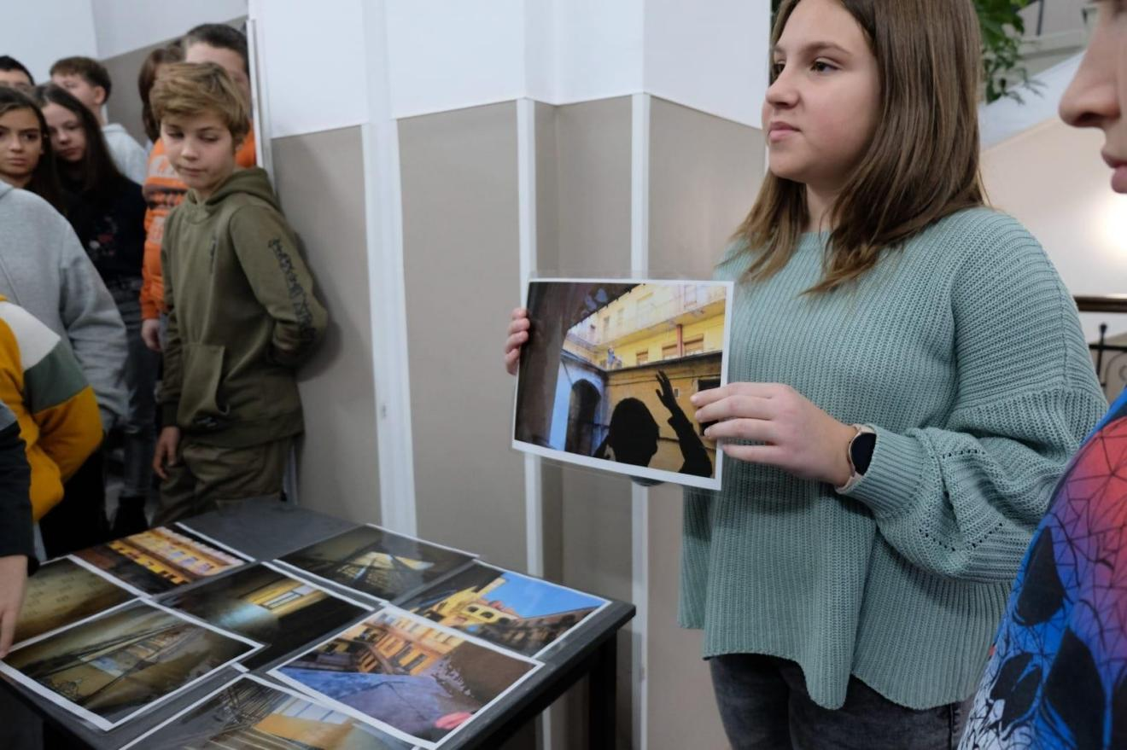
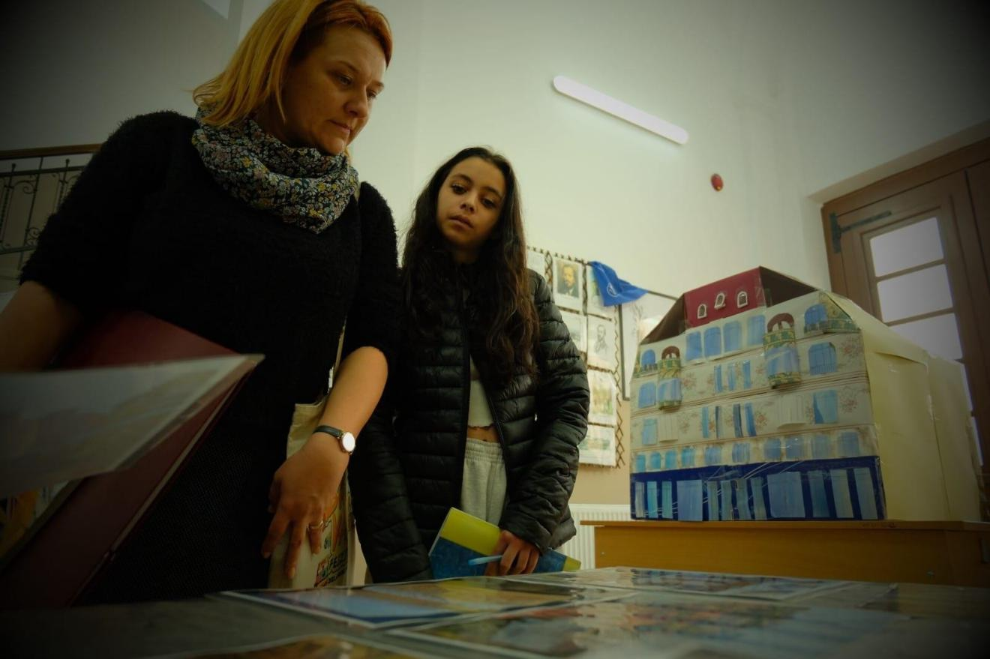
Apoi la ora 11 ne-am întâlnit cu clasa a V-a B și, bineînțeles, toate cele trei clase puteau încerca pe kipa, pe care sinagoga ortodoxă ni le- a pus la dispoziție. Desigur, nici tradițiile evreiești nu am putut omite și am făcut o mențiune specială asupra evenimentelor provocate de cel de-al Doilea Război Mondial și a consecințelor acestora. Mulți oameni s-au uitat la lucrările expuse chiar și în pauze: profesori, elevi, membrii ai personalului didactic auxiliar și nedidactic și uneori chiar și niște părinți care veneau după copii.
PROIECT DIDACTIC

Unitatea școalară – Școala Gimnazială ,,Szacsvay Imre" Oradea
Profesor: Mészáros Szabolcs Tamás
Data: 1 activitate pe modul
Clasa: a VI-a
Disciplina: Educaţie tehnologică şi aplicaţii practice
Unitatea de învăţare: Mediul construit. Organizarea spațiului
Tema lecţiei: Mediul construit - recapitulare
Tipul: recapitulare, sistematizare şi consolidare a cunoştinţelor
Competenţe specifice:
1.2. Utilizarea achiziţiilor de bază din matematică şi ştiinţe pentru realizarea unui produs, în condiţii de eficienţă
1.3. Aprecierea calității produselor realizate din perspectiva reinvestirii beneficiilor obținute
2.1. Selectarea măsurilor de securitate în muncă, de prevenire și stingere a incendiilor aplicabile în diverse contexte de activitate
3.1. Argumentarea preferințelor personale pentru activităţi/meserii/profesii explorate prin experienţa direct
3.2. Realizarea unor activități/produse inovative pe baza descompunerii/recompunerii/reutilizării creative a elementelor unor produse inițiale date
Obiective operaţionale:
Pe parcursul şi la sfârşitul orei toţi elevii vor fi capabili:
- Cognitive:
O1 – Să definească termenii învăţaţi: clădire, judeţ, cătun, teren intravilan, teren extravilan.
O2 - Să enumere regulile de urbanism.
O3 - Să clasifice clădirile.
O4 - Să recunoască elementele mediului înconjurător.
O5 - Să realizeze o fişă de observare folosind etapele de întocmire a unei fişe și a unei machete
- Afective:
O6 - Să manifeste interes pentru efectuarea corespunzătoare a sarcinilor.
- Psiho-motrice:
O7 - Să-şi coordoneze mişcările pentru a manevra corect instrumentele de lucru.
Strategii didactice:
a. Metode şi procedee: explicaţia, conversaţia, expunere, demonstraţie, aprecierea verbală, exerciţiul, studiu de caz
b. Mijloace de învăţământ: caietele elevilor, fişe, planşe, video proiector, hartie, lipici, foarfeca, imagi, etc
c. Forme de organizare: frontal, individual și pe grupe
Resurse:
- Temporale: 50 de minute
- Umane: 19 elevi
- Forme şi tehnici de evaluare: observare sistematică, aprecieri verbale, notare
- Bibliografie:
- Programa şcolară pentru disciplina Educaţie tehnologică şi aplicaţii practice O.M. 3393/28.02.2017
- S. Olteanu, N. Lazăr, F. D. Pişleagă “Educaţie tehnologică şi aplicaţii practice”, EDP, 2018
- M. Mocanu, M. Dache, L. I. Săndulescu “Educaţie tehnologică şi aplicaţii practice”, EDP, 2018
- M. Mocanu, M. Dache, L. I. Săndulescu “Educaţie tehnologică şi aplicaţii practice” – caietul elevului, Ed. Aramis, 2018
- G. Lichiardopol “Educaţie tehnologică şi aplicaţii practice”, EDP, 2018
- Anexe:
- Fişa de lucru
- Fişe de observare(a, b)
ETAPELE ŞI CONŢINUTUL ÎNVĂŢĂRII
SECVENŢELE LECŢIEI | OB | TIMP ALOCAT(ÎN MINUTE) | CONŢNUTURILE ÎNVĂŢĂRII |  | STRATEGII DIDACTICE |  |  | METODE DE EVALUARE
SECVENŢELE LECŢIEI | OB | TIMP ALOCAT(ÎN MINUTE) | ACTIVITATEA PROFESORULUI | ACTIVITATEA ELEVILOR | METODE DID. | FORME DE ORG. | MIJLOACE DID.
1.Moment organizatoric |  |  | -se asigură climatul de ordine şi disciplină necesar desfăşurării orei: aerisirea clasei, notarea absenţelor, pregătirea materialelor  - se amintesc regulile specifice perioadei pandemice | -pregătirea materialelor necesare începerii şi desfăşurării orei. -răspund la prezenţă. | Conversaţia | Frontal  Individual | Materialele necesare activităţii | Observarea comporta-mentului elevilor
2.Recapitularea, sistematizarea şi consolidarea cunoştintelor | O4  O1  O2  O3  O5  O6  O7 | 35 | Recapitulăm cunoştinţele:  Profesorul urmează un plan de recapitulare prin întrebări libere,  Să recunoască elementele mediului înconjurător.  Elevii au de privit şi recunoscut imagini cu diferite elemente ale mediului înconjurător.  Să ne amintim cum este organizat teritoriul României?  Ce este un cătun?  Profesorul va afişa fisa 1 de lucru.  Se prezintă patru imagini şi se cere elevilor să realizeze o fişă de observare folosind etapele de întocmire a unei fişe. | Elevii răspund întrebărilor adresate de profesor.  Mediul reprezintă spaţiul care ne  înconjoară şi care are în centru viaţa.  Elementele mediului înconjurător sunt: elemente naturale – aerul, apa,  solul, viețuitoarele si elemente antropice – așezările,  populația, activitățile oamenilor.  Elevii privesc şi recunosc elementele mediului înconjurător.  Teritoriul României este organizat în judeţe şi municipiul Bucureşti. Fiecare judeţ este alcătuit din comune(sate şi cătune) şi oraşe.  Cătunul este cea mai mica formă de aşezare omenească.  Elevii citesc cu atenţie exerciţiile şi le vor rezolva individual.  Se face verificarea orală a exerciţiilor.  Elevii vor realiza fişa de observare folosind etapele de întocmire a unei fişe.  Fiecare elev primeşte o serie de imagini. | Conversaţia  Exerciţiul  demonstraţia  exerciţiul,  studiu de caz | Frontal  Individual | caietele elevilor,  fişe,  imagini,  video proiector,  hartie, lipici, foarfeca, imagini, | Observarea sistematică
3.Analiza rezultatelor activităţii şi elaborarea concluziilor |  | 10 | -profesorul conduce elevii în situaţii cât mai favorabile consolidării cunoştinţelor – metoda Turul galeriei | -elevii discută cu profesorul rezultatele prin elaborarea machetelor ora trecută, folosind materiale regenerabile  -se analizează rezultatele activităţii, pe grupe  -se elaborează concluzii, pe grupe și elevii notează machetele elaborate de colegi | explicaţii,  conversaţii,  instruire prin tehnici video | Frontal  Individual | Tabla, marker, PPT  Fişa | Observarea sistematică
4. Activităţi finale |  | 2 | - profesorul anunţă tema pentru ora următoare;  - profesorul apreciază modul de desfăşurare a lecţiei şi oferă aprecieri verbale şi note. |  | conversaţie | frontal |  | Aprecierea verbală,  Notarea elevilor

